 | Natation | J’entre dans l’eau volontairement. |  | 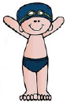 | Acquis le :
 | Natation | Je me laisse porter par l’eau à l’aide d’un objet flottant. |  | 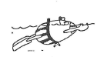 | Acquis le :
 | Natation | Je me déplace à l’aide d’un objet flottant. |  | 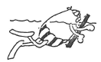 | Acquis le :
 | Natation | J’arrive à m’immerger le visage pour faire des bulles. |  | 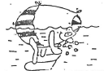 | Acquis le :
 | Natation | Je m’immerge complétement et volontairement. |  | 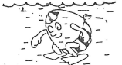 | Acquis le :
 | Je gère mon effort en fonction de l’objectif : course longue, course rapide. |  |  | 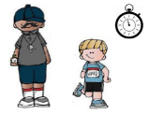 | Acquis le :
 | Je maîtrise mon geste : lancer précis, lancer loin. |  |  | 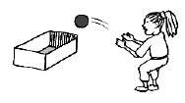 | Acquis le :
 | J’adapte mon geste à l’action demandée : sauter haut, sauter loin. |  |  | 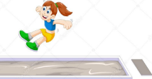 | Acquis le :
 | Je coordonne des actions motrices simples (course d’élan + saut, course + lancer, etc). |  |  | 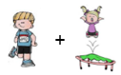 | Acquis le :
 | Je réagis à un signal donné. |  |  | 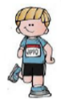  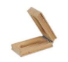 | Acquis le :
 | Je respecte les règles de sécurité et sais reconnaître une situation à risque. |  |  | 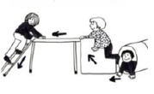 | Acquis le :
 | J’accepte de me produire devant les autres (danse, mime, gym…). |  |  |      | Acquis le :

 | Je maîtrise des actions gymniques simples (roulades…). | 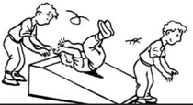 | Acquis le :
 | Je reproduis et/ou crée des enchainements (danse, gym…). |  | Acquis le :
 | Je coopère pour réaliser des figures d’acrosport. | 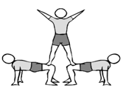 | Acquis le :
 | Je m’engage dans un jeu d’opposition. | 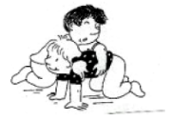 | Acquis le :
 | Je reconnais mes partenaires et mes adversaires. | 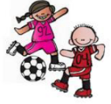 | Acquis le :
 | Je coopère pour gagner (en tant qu’attaquant ou défenseur). | 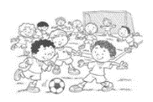 | Acquis le :
 |  |  | Acquis le :

